Муниципальное казенное дошкольное общеобразовательное учреждение
Детский сад № 10 «Колокольчик»

Спортивный праздник с родителями
«Баба Яга в гостях у ребят»

Воспитатель:
Пономарева Светлана Николаевна

Цель: привлекать родителей к активному участию в спортивной жизни детского сада; развивать интерес к спортивно – массовым мероприятиям, приобщать семью к здоровому образу жизни; формировать у детей любовь и уважение к родителям.

Оборудование: мячи, большие корзины , обруч, ленточки.

Персонажи: Баба-Яга.

Участники: дети и родители.

Ход праздника:

Звучат «Фанфары» - начало праздника.

Ведущий:

Добро пожаловать гости дорогие!

Веселья вам, да радости желаем,

Давно мы вас ждем – поджидаем,

Праздник без вас не начинаем.

Мы очень рады видеть вас на нашем спортивном семейном празднике – «Будь здоров! ».
Ведущий:

Чья – то песенка слышна,

Кто же к нам спешит, друзья?

Под музыку вбегает баба-Яга.

Баба-Яга:

Здравствуйте, ребятишки!

Девчонки и мальчишки!

Вы узнали меня? /Ответы детей/

Наш Кащеюшка совсем обленился. Разъелся и просит: подавай ему шведский стол да разносолы. Я ему говорю: Ты бы, лучше по утрам каждый день, как наши ребятишки в саду, зарядку делал! А он поест, да спать заваливается. Давайте - ка я стариной тряхну, и сделаю с вами зарядку.

Зарядка «Рано утром…»

Баба-Яга: А сейчас я хочу с вами поиграть

Игра «Я, ты, он, она – вместе дружная семья! »

- слушайте меня внимательно и выполняйте движения.

В этом зале – все друзья

Я, ты, он, она – вместе дружная семья!

Посмотрите на себя, на соседа справа,

На соседа слева. В этом зале все друзья,

Я, ты, он, она – вместе дружная семья!

Улыбнись соседу справа, улыбнись соседу слева,

В этом зале все друзья,

Я, ты, он, она – вместе дружная семья!

Ты погладь соседа справа,

Ты погладь соседа слева,

В этом зале все друзья.

Я, ты, он, она – вместе дружная семья!

Обними соседа справа,

Обними соседа слева,

В этом зале все друзья,

Я, ты, он, она – вместе дружная семья!

Посмотрите на себя – вместе мы

Сто тысяч «я»!

Ведущий: Вот какие мы дружные! А теперь у меня есть для вас специальное задание.
1 задание: «Солнце» - участвуют ребенок и мама.
Добежать до обруча, приложить две ленточки – «лучики» к обручу, и вернуться обратно.
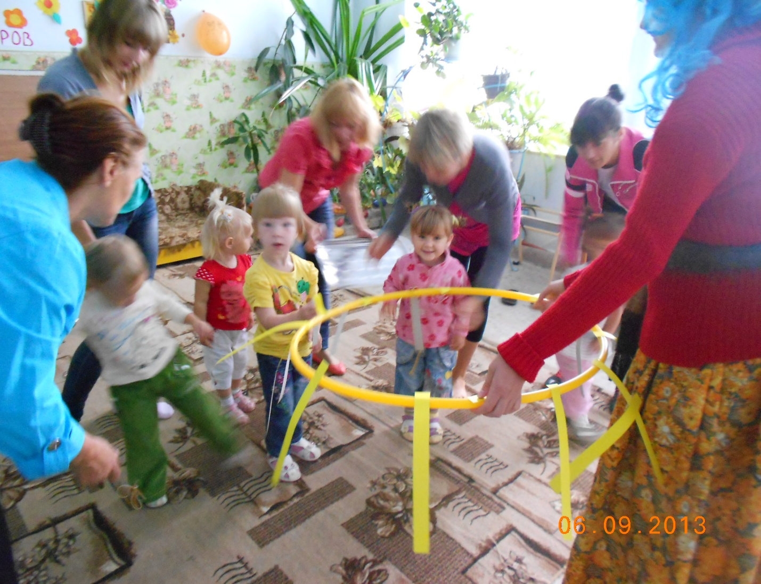2 задание: «Перенеси шарики» - участвуют и мама. Перенести все шарики из одной корзины в другую
3.Игра «Перебежки»
Воспитатель:
Становитесь детки в кружок мы с вами поиграем в игру «Шел король по лесу» . Проводится подвижная игра «Шел король по лесу».
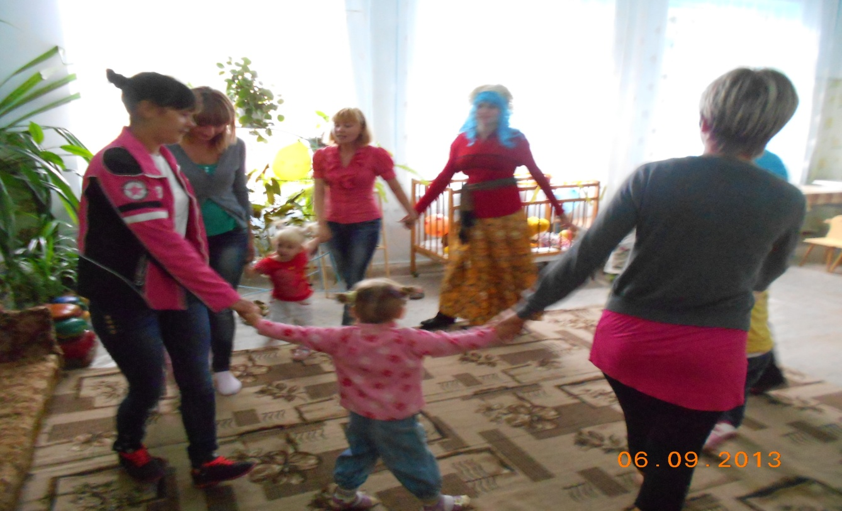
Ритмический танец: «Барбарики»

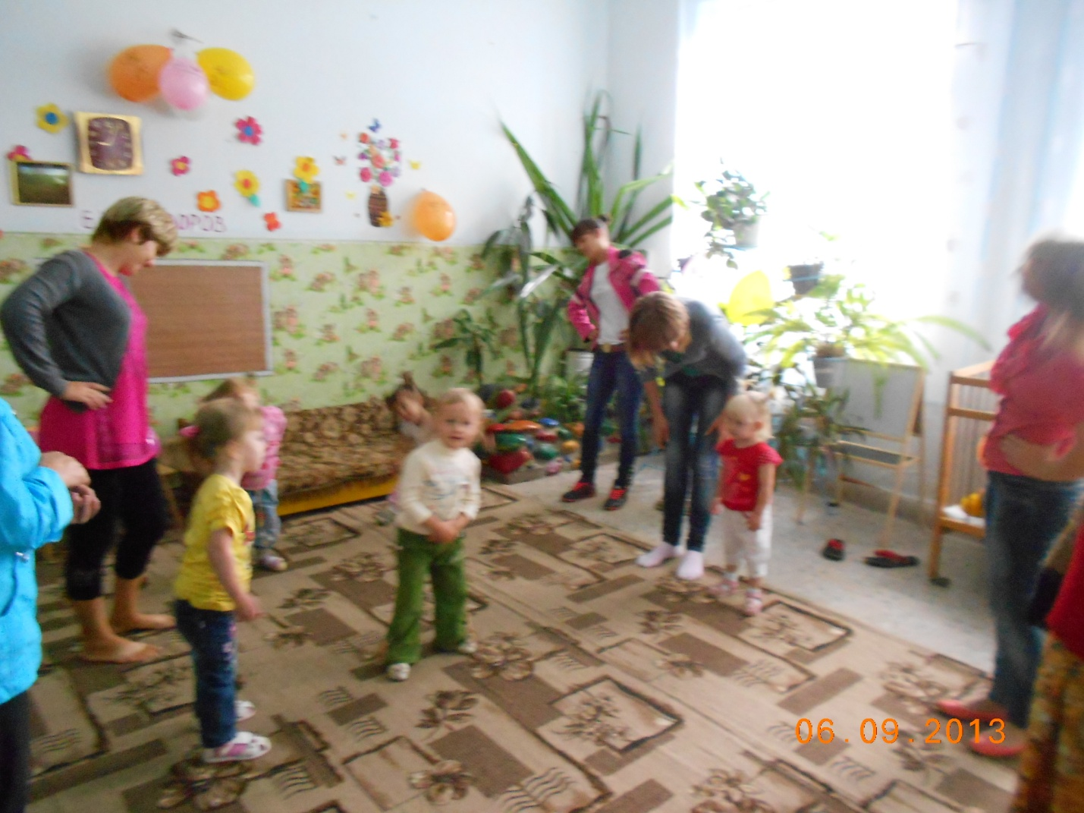
Ведущий:

Ну, вот и все! Наш праздник подошел к концу. Я думаю, праздник удался на славу. Вы такие молодцы! Правда Баба Яга?
Баба Яга: Правда ребята, вы все так старались! А я ведь к вам не с пустыми руками пришла- а гостинцев вам принесла!(Раздает гостинцы). Прощается со всеми.

